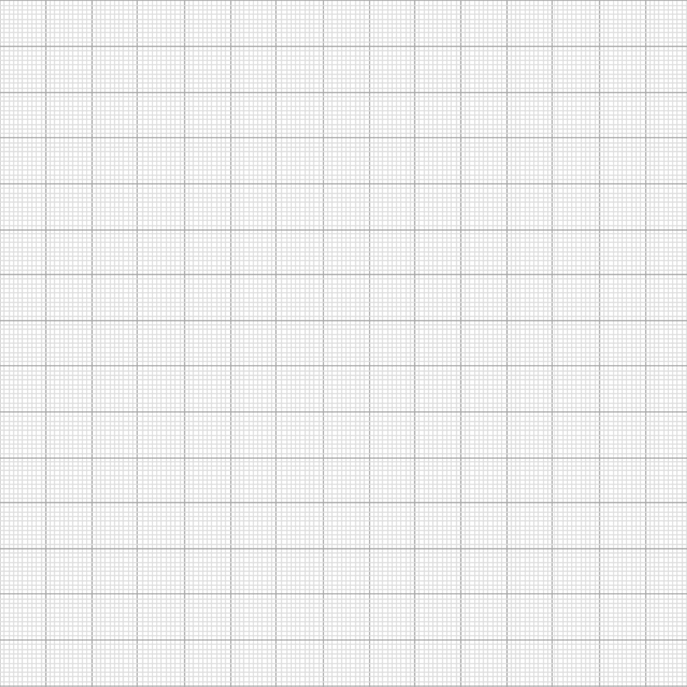
ورقة عمل 4-1
A ) حددي خصائص القطع المكافئ ثم مثلي منحناه بيانياً :
① $8\left(y+3\right)={(x-4)}^{2}$

الاتجاة
الرأس
البؤرة

معادلة محور التماثل
معادلة الدليل

طول الوتر البؤري

②$2\left(x+6\right)={(y+1)}^{2}$

الاتجاة
الرأس
البؤرة

معادلة محور التماثل
معادلة الدليل
طول الوتر البؤري

45
تابع ورقة عمل 4-1
B ) فلك : استعمل العلماء حديثا تلسكوب سطح الزئبق لمشاهدة صور الفضاء وهو تلسكوب ذو مرآة سائلة ( طبقة من الزئبق ) مقعرة على شكل قطع مكافئ مع آلة تصوير مثبته عند البؤرة افترضِ أنه يمكن تمثيل التلسكوب الظاهر في الصورة بإستعمال المعادلة $x^{2}=44.8(y-6)$ حيث $-5≤x≤5$ , إذا كانت x,y بالأقدام فما أقصر مسافة بين سطح مرآة الزئبق وآلة التصوير ؟

C ) أكتبي المعادلات التالية على الصورة القياسية للقطع المكافئ :
① $x^{2}-4y+3=7$ ② $3y^{2}+6y+15=12x$

D ) أكتبي معادلة القطع المكافئ الذي يحقق الخصائص المعطاة في كل ممايأتي :
① البؤرة (-6,2) والرأس (-6,-1) ② الرأس (9,-2) والدليل x=12

③ البؤرة (-3,-4) والمنحنى مفتوح إلى أسفل ويمر بالنقطة (5,-10)

46
تابع ورقة عمل 4-1
E ) أكتبي معادلة مماس منحنى القطع المكافئ$y=4x^{2}+4$ عند النقطة (-1,8) ؟

F ) أكتبي معادلة القطع المكافئ الذي بؤرته F , ويمس المستقيم المعطى منحناه في الشكل المجاور؟

47
ورقة عمل 4-2
A ) حددي خصائص القطع الناقص المعطاه معادلته في كل ممايأتي ثم مثلي منحناه بيانيا :
① $\frac{{(X-6)}^{2}}{9}+\frac{{( Y+3)}^{2}}{16}=1$

الاتجاة
المركز
البؤرتان
الرأسان
الرأسان المرافقان
المحور الأكبر
طوله
المحور الأصغر
طوله

② $\frac{{(X+4)}^{2}}{9}+\frac{{(Y+3)}^{2}}{4}=1$

الاتجاة
المركز
البؤرتان
الرأسان
الرأسان المرافقان
المحور الأكبر
طوله
المحور الأصغر
طوله

B ) أكتبي معادلة القطع الناقص على الصورة القياسية
$x^{2}+9y^{2}-14x+36y+49=0$ ؟

الاتجاة
المركز
البؤرتان
الرأسان
الرأسان المرافقان
المحور الأكبر
طوله
المحور الأصغر
طوله

48
تابع ورقة عمل 4-2
C ) أكتبي معادلة القطع الناقص الذي يحقق الخصائص المعطاة في كل ممايأتي :
① البؤرتان (-7,3) و(19,3) وطول المحور الأكبر وطول المحور الأكبر 30 وحدة

② الرأسان (-2,-4),(-2,8) وطول المحور الأصغر 10وحدة

D ) حددي الاختلاف المركزي للقطع الناقص المعطاه معادلته $\frac{X^{2}}{18}+\frac{{(Y+8)}^{2}}{48}=1$ ؟

D ) الاختلاف المركزي لعين مصابة بقصر النظر هو 0.39 إذا كان عمق العين هو 25mm فما ارتفاعها ؟

49
تابع ورقة عمل 4-2
E ) أكتبي معادلة الدائرة التي تحقق الخصائص المعطاه فيمايلي:
① المركز (0,0) ونصف القطر3

② طرفا قطر فيها (1,5)و(3,-3)

F ) تحد : تعطى المساحة داخل القطع الناقص الذي معادلته $\frac{X^{2}}{a^{2}}+\frac{y^{2}}{b^{2}}=1$ بالصيغة $A=πab$ أكتبي معادلة القطع الناقص الذي يحقق
b+a=12 و$A=35π$ ؟

50
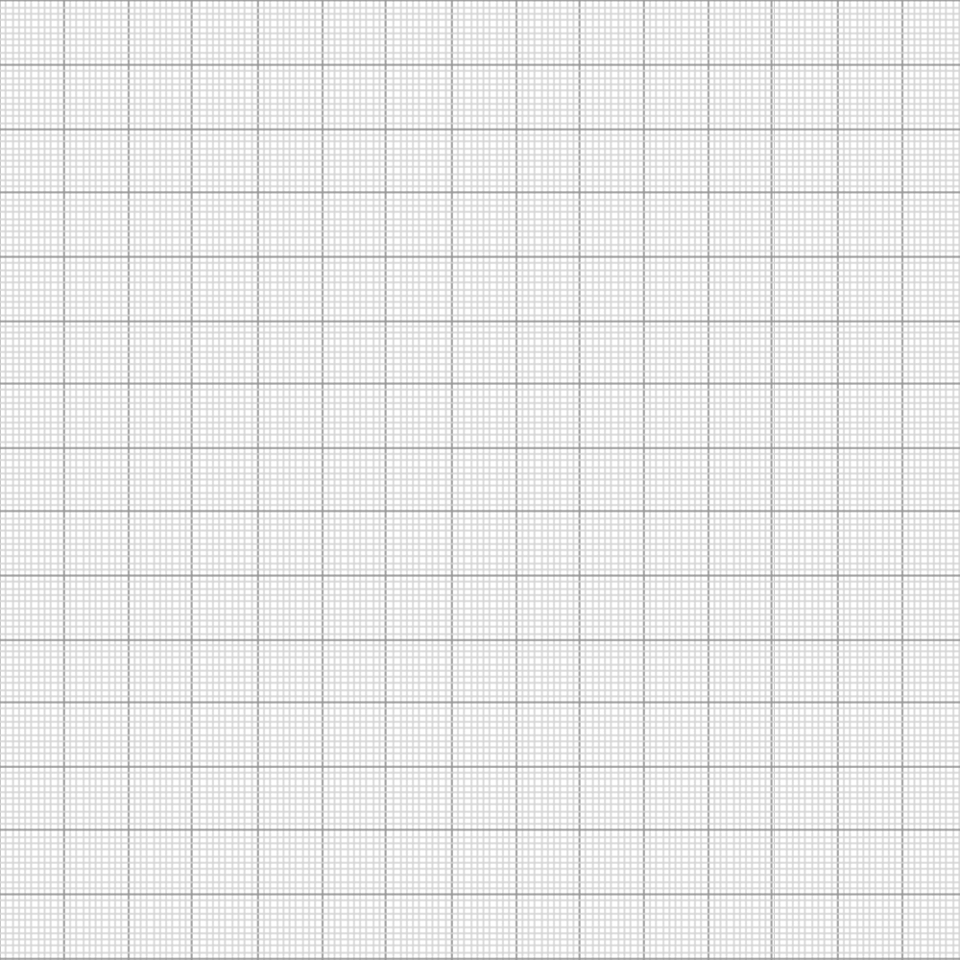
ورقة عمل 4-3
A ) حددي خصائص القطع الزائد المعطاة معادلته في كل ممايأتي , ثم مثليه بيانيا:
① $\frac{x^{2}}{4}-\frac{y^{2}}{1}=1$

الاتجاة
المركز
الرأسان

البؤرتان

خطا التقارب

② $\frac{{(y+4)}^{2}}{64}-\frac{{(x+1)}^{2}}{81}=1$

الاتجاة
المركز
الرأسان

البؤرتان

خطا التقارب

B ) أكتبي معادلة القطع الزائد على الصورة القياسية $4x^{2}-9y^{2}-8x-36y=68$ ؟

51
تابع ورقة عمل 4-3
C ) أكتبي معادلة القطع الزائد الذي يحقق الخصائص المعطاه :
①الرأسان (3,6) و(3,2) وطول المحور المرافق 10 وحدات

② البؤرتان (12,-2) و (2,-2) وخطا التقارب $y=\frac{3}{4}x-\frac{29}{2} ;y=-\frac{3}{4}x+\frac{13}{4}$

D ) حددي الاختلاف المركزي للقطع الزائد الذي معادلته $\frac{{(X+8)}^{2}}{64}-\frac{{(Y-4)}^{2}}{80}=1$ ؟

E ) أكتبي معادلة القطع الزائد الممثل في الشكل المقابل

52

